Відділ освіти виконкому Саксаганської районної у місті ради
Районний методичний кабінет
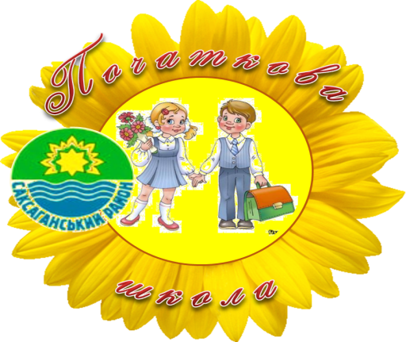

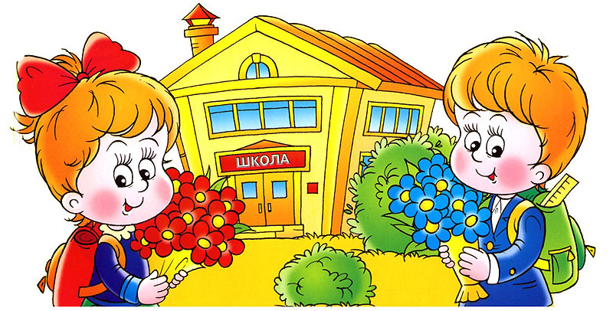

Посібник для вчителя

Кривий Ріг

Діалогічне мовлення
в 1-4 класах

Посібник для вчителя

Діалогічне мовлення в 1 – 4 класах. Методичний посібник. – 2009. - 32 с.

Укладено за матеріалами методичних посібників та згідно нормативних документів початкової школи МОН України
Підготовлено творчою групою вчителів початкових класів Саксаганського району м. Кривого Рогу:
Головко Н.О., керівник творчої групи, вчитель-методист КЗШ№119
Ґудзь Т. А., вчитель вищої категорії, старший вчитель КГ№91
Хотіленко О. В., вчитель-методист КГ № 91
Дрябіна А. М,вчитель вищої категорії КСШ №118
Гнура О. М.,вчитель вищої категорії КСШ № 107

Посібник вміщує методичні рекомендації щодо розвитку діалогічного мовлення учнів початкової школи, систему вправ , форми, прийоми та методи роботи для формування діалогічного мовлення.
Матеріали довідника рекомендовані вчителям початкових класів.

Рецензент: Лавренко Л.І. – методист початкового навчання Криворізького районного управління освіти і науки

Зміст
Передмова 5
Етапи та способи формування діалогічного мовлення 6
Типи діалогів, які використовуються в українській мові 8
Напрями методики навчання школярів діалогічного мовлення 10
Розподіл процесу формування в учнів діалогічного мовлення
від 1-го до 4-го класу, орієнтовні теми та зразки діалогів 10
Одиниці контролю діалогічного мовлення 14
Сюжетні малюнки з допоміжними мовними завданнями
для організації роботи над діалогом у 2 класі 15
Мовні завдання для організації роботи над діалогом у 3-4 класах 27
Пам’ятки 31
Список використаних джерел 33

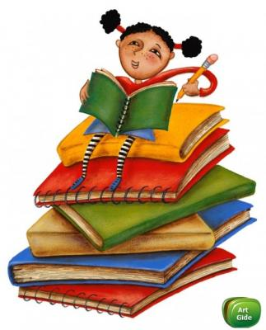

Передмова

Велика увага в Програмі середньої загальноосвітньої школи 1-4 класів з української мови надається питанням оволодіння учнями вміннями орієнтуватися в ситуації спілкування, зв’язно, логічно, послідовно викладати думки. Формування творчої особистості, здатної плідно працювати в різноманітних сферах суспільної діяльності, тісно пов’язана із засвоєнням правил спілкування у різноманітних комунікативних ситуаціях. Тому завдання вчителя - навчити молодших школярів вільно володіти діалогічним та монологічним мовленням, емоційно-експресивними засобами, постійно дбати про мовленнєву досконалість. Це одна з першочергових і актуальних проблем у системі мовної шкільної освіти.
Удосконалення мовленнєвої діяльності молодших школярів на сучасному етапі зумовлюється передусім зростаючими соціальними потребами в особистості високої мовленнєвої культури, здатної вільно користуватися мовними засобами в різноманітних комунікативних ситуаціях. Використання комунікативного підходу при навчанні діалогічного мовлення дітей молодших класів дає можливість розвивати творчі здібності дітей в обґрунтуванні власних думок і відповідей. Діти навчаються розмірковувати над тими проблемами, які ми ставимо перед ними в процесі навчання. Така система ефективно допомагає підвищенню рівня розвитку діалогічного мовлення, вдосконаленню інтонаційних умінь і навичок, розвитку зв’язного мовлення не тільки на уроках, а й у спілкуванні з рідними, друзями; виробляє культуру мовлення школярів.
В учнів початкових класів необхідно сформувати такі вміння:
- складати діалог на задану тему;
- використовувати формули мовленнєвого етикету («ввічливі» слова, українські форми звертання тощо);
- дотримуватись правил спілкування (не перебивати співрозмовника, заохочувати його висловлювати свою думку, зацікавлено й доброзичливо вислуховувати);
- додержувати норм літературної мови.

У посібнику наведені типи діалогів, їх тематика згідно віковим особливостям учнів, основні форми, методи та прийоми роботи над розвитком діалогічного мовлення, подано практичні поради. Пропонований посібник покликаний допомогти вчителеві полегшити організацію роботи над розвитком діалогічного мовлення, добір відповідного матеріалу. Також збірник містить матеріал для учнів: картки для індивідуальної роботи за певною темою діалогу.
Сподіваємось, що матеріали посібника будуть корисними для вчителів початкових класів, батьків та учнів.

Бажаємо успіхів!
Етапи та способи формування діалогічного мовлення
Діалог - це форма спілкування, яка переважає в повсякденному житті, професійній діяльності людини. Державний стандарт початкової загальноосвітньої школи серед вимог до рівня загальноосвітньої підготовки учнів початкової школи визначає «розвиток умінь висловлюватися в усіх доступних для них формах, типах і стилях мовлення»
Відповідно до Державного стандарту початкової загальної освіти, в чинній програмі з української мови в початковій школі передбачається розвиток, удосконалення навичок мовленнєвої діяльності, зокрема діалогічного мовлення учнів.
Систематичність та наполегливість у роботі над діалогом створює умови для формування та самовираження учнів як особистостей.

Робота над створенням діалогу умовно поділяється на три етапи:
- Підготовчий (переважають колективні форми роботи):
- Опис ситуації, за якої має відбутися діалог. (Педагог подає опис ситуації: "Буває так, що ви іноді забуваєте вдома ручку чи інші шкільні приладдя. Тоді вам необхідно звернутися до однолітка із запитанням, чи не має зайвої ручки. Якщо є, то ви просите дати вам для користування".)
- Основний (переважно робота в парах):
- Мовленнєве завдання. ( Як правильно звернутися. Які ввічливі слова необхідно використати у запропонованій ситуації.)
- Розподіл ролей.
- Творчий (пошукова самостійна та групова робота):
- Озвучення діалогу.
- Аналіз результатів діалогічного мовлення:
- Чи досягнуто мети у спілкуванні?
- Чи доброзичливий тон розмови?
- Чи вдало вибрано силу голосу?
- Чи правильно вжито слова ввічливості?
- Чи правильно співрозмовники будували розповідні і питальні речення?

Навчання діалогічного мовлення здійснюється такими способами:
- з використанням діалогу-зразка;
- на основі поступового створення діалогу;
- через створення ситуації спілкування.
Навчання діалогічного мовлення з використанням діалогу-зразка може здійснюватись за допомогою різноманітних вправ:
- Слухання діалогу з попередніми настановами (завданнями): Хто в кого запитує? Про що запитує? Що відповідає співрозмовник?
- Читання і аналіз змісту та особливостей форми діалогу: Скільки людей бере участь у розмові? Як привіталися співрозмовники? Про що запитували? Прочитайте слова дійових осіб розмови.
- Читання діалогу за особами: Між ким відбувається розмова про що говорять співрозмовники? Що можна сказати про того, хто починає розмову? Прочитайте слова кожного із співрозмовників. Прочитайте діалог за особами.
- Відтворення прочитаного діалогу за особами (читання тексту; осмислення змісту прочитаного за питаннями; уточнення значень слів; відтворення діалогу; розподіл ролей; відтворення (переказ) розмови; аналіз мовленнєвої діяльності учасників діалогу).
- Відновлення деформованого діалогу (визначення реплік кожного із співрозмовників; розміщення реплік в правильній послідовності; читання упорядкованого діалогу).
- Доповнення пропущених реплік діалогу (осмислення змісту прочитаного; з'ясування та уточнення значень слів; відновлення (доповнення, продовження) діалогу).
- Створення діалогу за прочитаним текстом (читання тексту; складання діалогу за прочитаним із використанням питальних слів де, що роблять, яка, скільки, коли, хто, як, про кого тощо).
- Зіставлення діалогу і монологу.
- Створення діалогу за аналогією до зразка, але в іншій ситуації (із зміною співбесідника, із зміною мети спілкування).
Навчання діалогічного мовлення на основі поступового (поетапного) складання діалогу може здійснюватися із застосуванням таких вправ:
- виділення у діалозі єдності: спонукання-відповідь;
- вибір реплік до означеної ситуації (з поданого ряду реплік вибрати ті, що підходять до конкретної ситуації);
- називання за описаною ситуацією відповідних цій ситуації реплік (складання реплік до зазначеної ситуації);
- побудова за описаною ситуацією і готовою реплікою спонукання реплік реагування (згоди, незгоди, здивування, схвалення), використовуючи усталені розмовні формули вираження емоцій (за зазначеною ситуацією і реплікою спонукання скласти репліку-відповідь, що виражає згоду (незгоду, здивування тощо);
- складання до цієї ж ситуації і спонукання репліки іншого реагування
(наприклад, відмови);
- розширення реплік реагування, зазначивши причини згоди (відмови, схвалення заперечення тощо);
- складання діалогу із запропонованих реплік до зазначених ситуацій;
- трансформація діалогу шляхом зміни однієї з реплік.
Ситуативно зумовлене навчання діалогічного мовлення може бути представлено такими вправами:
- створення діалогу на тему до описаної ситуації на основі програми спілкування;
- створення діалогу за серією малюнків та опорними словами;
- створення діалогу за змістом малюнка;
- створення діалогу на певну тему до означеної ситуації;
- створення діалогу на одну і ту саму тему, але для різних ситуацій.

Типи діалогів, які використовують в українському мовленні

В українському мовленні використовують різні типи діалогів. Серед них науковці називають діалог — установлення контакту, питально-відповідний діалог, діалог — обмін повідомленнями, діалог-волевиявлення, бесіду, обговорення, суперечку.
Діалог—установлення контакту—це перша частина всього діалогічного тексту, яка являє собою процес встановлення контакту. Основними репліками при цьому є вітання, знайомство. Названий тип діалогу може відбуватися віч-на-віч або по телефону. Входження в контакт — пряме й опосередковане. Пряме входження в контакт відбувається між двома особами без посередників, а опосередкований контакт установлюється через третю особу.
- Привіт.
- Привіт.
- Мене звати Оля.
— А мене — Ірина,
— Давай гратися разом.
— Мамо, познайомся, це моя нова подруга.
- Дуже приємно. Віра Марківна.
- А мене звати Іриною.

Діалог «питання—відповідь» являє собою поперемінне чергування питань і відповідей. До нього належать розпитування, уточнення, інтерв'ю. Запитання в таких діалогах мають питальну інтонацію і містять слова як, де, чому, коли, скільки, хто, що, кому, який, хто це, як це і т. п. У відповіді на запитання може бути мінімум словесної інформації, що передається; словами так і ні або словами, співвідносними за змістом (згодний, певна річ, без сумніву, це неможливо, хтозна тощо). Для висловлення позитивної відповіді використовують конструкції!» буду радий, щиро вдячний, чудова думка, із задоволенням, не заперечую. Заперечення висловлюється за допомогою слів не можу погодитись, не впевнений, це неможливо тощо.
- Як пройти до найближчої аптеки?
- Вона розташована за рогом вулиці.
- У якому це напрямку?
- Пройди прямо ще один квартал.
- Там є вивіска?
- Звісно!
Діалог — обмін повідомленнями має за мету продемонструвати свою поінформованість у питанні, яке обговорюється.
- Я прочитав книжку про пригоди Тома Сойєра.
- Я теж читав, її написав Марк Твен.
- Мені сподобалася історія про те, як хлопчик фарбував паркан. Тобто як він зумів примусити фарбувати його всіх своїх друзів.
- А мені більше сподобалася пригода в печерах, коли Том і Беккі заблукали.

Діалог-волевиявлення має на меті спонукати співрозмовника до певної дії. Репліки таких діалогів містять наказ, пораду, пропозицію, згоду, протест, погрозу, побажання, прохання.
- Винеси сміття, Олежику!
- Зараз, дочитаю книжку.
- Уже винось, а потім — дочитаєш.
- Іду вже, йду.

Діалоги, що містять інформацію в суміжних репліках, часто являють собою діалоги-пояснення, діалоги-обговорення, діалоги-суперечки, діалоги-дискусії. Цим діалогам властиві репліки-монологи, оскільки кожен зі співрозмовників подає доведення, намагаючись показати спою компетентність, перекопати когось.
Науковці зазначають, що характерними для молодших школярів є такі типи діалогів, як розмова, бесіда, суперечка.
Із загальної типології мовного спілкування, розробленої в лінгвістичних і психолінгвістичних дослідженнях, відомо, що розмова це багаторазовий обмін репліками, характерною ознакою якого є дрібність теми й часта випадкова її зміна. Ці діалоги ситуативні, мовлення мало організоване, темп його швидкий, репліки короткі.
Бесіди й суперечки — два рівноправні види діалогу, що являють собою цілеспрямоване мовне спілкування, у якому досить, послідовно й повно розвивається єдина тема. Різниця між ними полягає в тому, що бесіда виникає при узгодженості поглядів і дій партнерів, а суперечка — в обстановці незгоди між ними. Бесіди й суперечки набувають певних психологічних і мовних особливостей.
За дослідженнями науковців основна частина учнівських діалогів — бесіди (24 %) та суперечки (59 %). На їх думку, найбільшого значення для розвитку пізнавальних можливостей учнів мають такі види діалогу, як бесіда-міркування та справжня суперечка.
У процесі педагогічного керівництва діалогічним мовленням молодших школярів слід заохочувати їх саме до цих видів діалогу: на уроці та в позакласний час викликати ситуації, у яких необхідно щось доводити чи пояснювати одне одному; навчати будувати доведення, давати пояснення; стежити, щоб не переривалося вже почате школярем обґрунтування власного погляду, щоб діти не підміняли доведення вольовим чи емоційним впливом, сваркою; підтримувати й заохочувати спроби учнів «розгортати» своє висловлювання, сприяти тому, щоб їхні питання й відповіді в діалозі були точними, докладними, суттєвими.
Всі ці вимоги не тільки сприятимуть загальному розвитку школярів, а й підвищать ефективність навчального процесу.

Напрями
методики навчання школярів діалогічного мовлення

Методика навчання школярів діалогічного мовлення охоплює такі напрями:
- Робота учнів у парах, групах.
- Навчання ставити одне одному запитання щодо прочитаного.
- Навчання ставити запитання до тексту (діалог з текстом і автором).
- Знаходження діалогів у текстах, уміння їх читати.
- Конструювання діалогів "у текстах, уміння їх читати.
- Побудова текстів-описів і текстів-розповідей на основі діалогу.
7.Перетворення абзаців розповідного тексту на діалоги.
8.Інсценізація діалогів.

Розподіл процесу формування в учнів діалогічного мовлення від 1-го до 4-го класу
Відповідно до програми з української рідної мови, учнів 1-их класів треба навчати відтворювати за особами діалоги із прослуханих казок, розповідей. Опрацьовуючи діалогічну форму готових висловлювань, діти практично опановують - різноманітну інтонацію реплік, навчаються вимовляти їх з емоційними відтінками (радісно, сумно, схвильовано, здивовано), засвоюють форми характерного українського звертання та мовленнєвого етикету. .
Крім того, першокласники навчаються будувати запитання й відповіді на них за прослуханим чи прочитаним текстом, малюнком, діафільмом, навчальною ситуацією в класі..
Сформовані вміння мають підготувати дітей до складання та розігрування діалогів за темами, близькими до їхнього життєвого досвіду. Ця робота проводиться з обов'язковим обговоренням змісту діалогу, добором опорних слів і виразів, етикетних мовленнєвих формул.
Учні 2-их класів продовжують відтворювати, розігрувати діалоги з прослуханих і прочитаних текстів. Однак основну увагу вчитель має приділяти навчанню школярів складати діалогічні висловлювання на задану тему — три-чотири репліки на кожного учасника без урахування вступних і прикінцевих етикетних формул. Створюються ці діалоги спільно з однокласниками з попереднім обдумуванням протягом чотирьох-п'яти хвилин самостійно або з використанням різноманітних допоміжних матеріалів, які добирає вчитель. У процесі навчання необхідно стежити за дотриманням другокласниками правил спілкування та мовленнєвого етикету.

Орієнтовні теми діалогів у 2 класі
- Розмова по телефону (якщо ти не записав домашнього завдання).
- Розмова про прочитану книжку.
- Твоя улюблена телепередача.
- Улюблений мультфільм.
- Похід у ляльковий театр.
- У зоопарку.
- У магазині іграшок.
- У бібліотеці.
- У книжковому магазині.
- Довідкове бюро (на автовокзалі, залізничному вокзалі).
- У лісі.
- Вихідний день.
- Канікули

Зразок діалогу:
БІЛЯ ТЕАТРАЛЬНОЇ КАСИ
- Скажіть, будь ласка, яку виставу можна подивитись у вівторок?
- У вівторок відбудеться прем'єра казки "Попелюшка".
- Які артисти будуть грати у виставі?
- У виставі ви побачите відомих артистів...
- Чи є ще квитки на цю виставу?
- Так, квитки ще можна придбати.
- Я попрошу два квитки.
- Будь ласка. Чекаємо вас у нашому театрі.
- До побачення! Неодмінно прийдемо.
- Будемо раді вам.

Продовжуючи формування діалогічного мовлення в учнів 3-іх класів, учитель має опрацьовувати з дітьми складання діалогу за малюнком і описаною мовлені твою ситуацією — з опорою на допоміжні засоби і без них.
Учні повинні навчитися складати діалог обсягом чотири-п'ять реплік на кожного учасника без урахування етикетних формул початку та кінця розмови, дотримуватися етичних норм мовлення, культури спілкування.
Порівняно з попередніми класами розширюються уявлення учнів про культуру мовлення й культуру спілкування, зокрема етичні норми та правила. Третьокласники навчаються вживати в діалогах слова, що виражають прохання, пропозицію, побажання, вибачення в процесі спілкування.

Орієнтовні теми діалогів у 3 класі
- У бібліотеці.
- У крамниці.
- Розмова по телефону.
- Провідування хворого.
- Знайомство (Зустріч після канікул).
- Хмаринка і квіточка.
- Чарівник і дитина.
- На тренуванні (заняття в секції, гуртку).
- Краплина і листочок.
- Гумка і олівець.
- Пензлик і фарби.
- Екскурсія по місту (школі, музеї і т. п.).
- Зустріч із сніжинкою.
- Мій вихідний.
- Зустріч з Дідом Морозом.
- Розмова з мамою.

Зразок діалогу:
Розмова з молодшою сестричкою
- Павлику, я читала оповідання і зустріла слово "доба". Що воно означає?
- Доба — це день і ніч разом. Вона триває 24 години. Взимку день коротший від ночі, а влітку — набагато довший, ніж ніч. Але завжди разом вони тривають 24 години.
- А чи бувають день і ніч однаковими?
- Так. Це буває двічі на рік.
- Коли це буває?
- Це буває 23 вересня та 21 березня.
- А скільки місяців у році?
- Катрусю, рік має 12 місяців.
- Дякую, Павлику, що так гарно все пояснив.

В учнів 4-их класів розвиваються, закріплюються і вдосконалюються вміння й навички діалогічного мовлення, набуті під час навчання в попередніх класах. У процесі навчання чотирикласників збільшуються вимоги до обсягу діалогів (п'ять-шість реплік на кожного учасника без урахування етикетних формул початку, й кінця розмови), розширюється їх тематика, поступово згортається підтримка учнівських діалогів допоміжними матеріалами.
Орієнтовні теми діалогів у 4 класі
- У книжковому магазині.
- Розмова по телефону (Виклик лікаря).
- Краплинка і травинка.
- Мої канікули.
- Знайомство.
- Новорічне свято (Колядування, Вертеп).
- В аптеці.
- На прогулянці в парку.
- На лижах (ковзанах, санках).
- Подорож весняної краплини.
- Зустріч із Феєю.
- Бесіда з татом.
- Метелик і квіточка.
- Будяк і Троянда.
Зразки діалогів:
Розмова однокласників
- Тобі доводилося бувати в Карпатах?
- Так, минулого літа я разом з батьками там відпочивав.
- Чи піднімались ви на найвищу вершину Карпат?
- Так, ми піднімалися на Говерлу. Це незабутні враження.
- Що ще вразило тебе?
- Гірські луки — полонини, вкриті, немов килимом, пахучим різнотрав'ям.
- Чи бачив ти рідкісні рослини?
- Звичайно. Це — тис ягідний, ялиця біла, лілія лісова.
- Я читав, що в Карпатах багато струмків і бурхливих гірських річок.
- Гірські річки дуже швидкі й красиві. Ми зробили багато фотографій із краєвидами Карпат. Запитай у батьків дозволу і приходь до мене. Ми разом переглянемо ці фото.
- Дякую. Обов'язково прийду. До побачення!

Розмова в тролейбусі
- Назаре, вдень їздять автобуси, тролейбуси, а куди вони діваються вночі?
- Мені розповідав дідусь, що тролейбуси ночують в тролейбусному парку, а автобуси — в автобусному парку.
- Вони там сплять, як ми?
- Ні. В парку робітники готують їх до наступного дня.
- Як то — готують до наступного дня?
- Дідусь говорив, що для цього перевіряють мотор, заправляють, обдивляються колеса, шини, щоб усе було гаразд.
- Це, напевно, не забирає багато часу.
- Уяви, скільки часу займає миття машин.
- Ти правий. Деякі пасажири лишають багато сміття. Його треба вимести, вікна протерти.
- Ну, ми вже приїхали. Ходімо. Гляди ж, не кинь квитка на підлогу.
- Ти що!!! Я ніколи цього не зроблю.

Одиниці контролю діалогічного мовлення
Контроль діалогічного мовлення в 2-4 класах здійснюється протягом І семестру.
Одиницями контролю є уміння:
- складати й розігрувати діалог за запропонованою ситуацією (темою) та метою спілкування (мовленнєвим завданням);
- додержуватись правил етикету (не переривати співрозмовника, уважно слухати його,дивлячись йому у вічі);
- вживати етикетну лексику й українські форми звертання;
- дотримуватися норм української літературної мови.
Оцінювати діалог можна за такою схемою:
- присутність вступних і заключних реплік;
- розкриття заданої теми;
- дотримання норм літературної мови;
- дотримання правил мовного етикету (звертання, слова ввічливості, інтонація тощо);
- висловлення власної думки, ставлення до порушеної теми;
- емоційне забарвлення, використання паралінгвістичних прийомів (наприклад, жестикуляції);
- обсяг (без урахування вступних та заключних етикетних реплік).
Для зручності ж результати перевірки рекомендовано фіксувати в таблиці.

Рівень сформованості діалогічного мовлення

№ з/п | П.І.  учня | Кількість реплік | Використання форм мовленнєвого етикету | Дотримання правил спілкування | Дотримання норм літературної мови |  |  | Формування запитань |  |  | Логічний зв’язок |  | Оцінка
 |  |  |  |  | Лексичні | Орфоепічні | Граматичні | Уміє формувати доречно | Помиляється у формуванні |  | Порушення логічного зв’язку | Логічний зв’язок між репліками | Оцінка

Сюжетні малюнки
з допоміжними мовними завданнями
для організації роботи над діалогом
у 2 класі
Перевірка навичок діалогічного мовлення має певні труднощі. Одна з них — це відсутність дидактичного ілюстративного матеріалу. З цією метою розроблено картки, що дозволяють учням самостійно ознайомитися із ситуацією мовлення, метою спілкування, мовним завданням. Діти вибирають картку, співрозмовника; ознайомлюються із завданнями, обдумують, обговорюють хід діалогу, розподіляють ролі протягом 4—5 хвилин. Розігрується діалог перед усім класом.
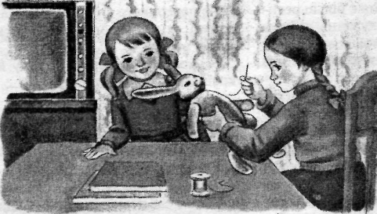
Картка № 1
Мета діалогу: допомогти друзям, не залишати їх у біді.
Мовне завдання.
- Правильно звертайтеся один до одного: Галю, Світланко, друже.
- Вживайте ввічливі слова.
- Вживайте слова: зайчику, білий, схожий на сніжинку, зносився, негарний, безхвостий, пришию хвостика, вухо; хто давніх друзів у біді кидає, той і нових не матиме.
Картка № 2
Мета діалогу: обговорити ситуацію, про яку розповідається в казці.

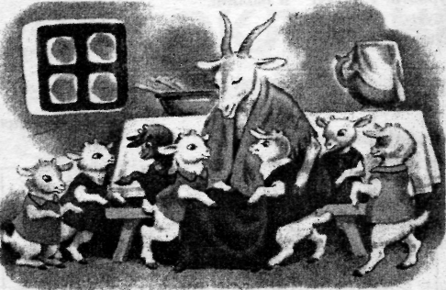

Мовне завдання.
1. Правильно звертайтеся один до одного: мамо, вовче, діточки.
- Вживайте ввічливі слова.
- Вживайте слова: козенята, вовкові, дітки, хвалю, їжа, замкнути, відчиняти.

Картка № 3
Мета діалогу: відтворити розмову мами і доньки перед сном

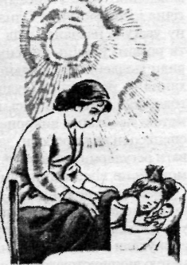
Мовне завдання.
- Правильно звертайтеся один до одного: матусю, донечко, доню, Оленко.
- Вживайте ввічливі слова.
- Вживайте слова: сонечко, вечір, сон, руки ніжні, ласкаві, спи спокійно.

Картка № 4

Мета діалогу: домовитися, як побудувати шпаківню.

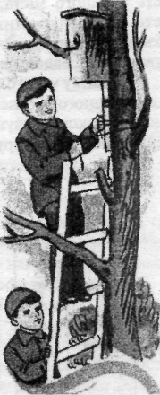

Мовне завдання.
- Правильно звертайтеся один до одного: Тарасе, друже, Миколко.
- Вживайте ввічливі слова.
- Використовуйте такі слова і словосполучення: друзі, ...
Прислів'я
Робота сама за себе скаже.

Картка № 5

Мета діалогу: обговорити ситуацію, якби таке трапилося з тобою.

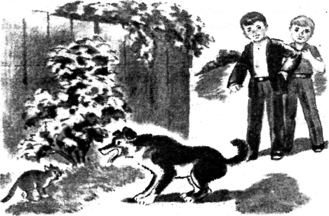

Мовне завдання.
- Правильно звертайтеся один до одного: Миколко, Денисе, Котику, друже.
- Вживайте ввічливі слова
- Вживайте слова: кошеня, великий собака, сердитий, маленьке, скуйовджене, жалібно нявчало, доглядати, прогнати.

Картка № 6

Мета діалогу: обговорити зустріч друзів у класі, обмінятися враженнями про літні канікули.

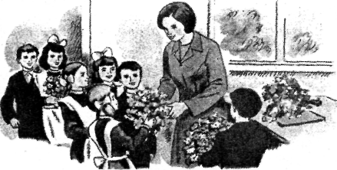

Мовне завдання.
- Правильно звертайтеся один до одного: Сергійку, Оленко, Катрусю, Денисе, друже.
- Вживайте ввічливі слова.
- Вживайте слова: сил набралися, поздоровішали, всюди побували ми, радості не забудемо, гарний настрій.

Картка № 7

Мета діалогу: обмінятися враженнями про маленького друга.

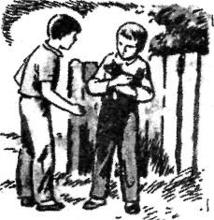

Мовне завдання.
1. Правильно звертайтеся один до одного: Гри
цю,цуцику,Миколко
2. Вживайте ввічливі слова.
3. Вживайте слова:цуценятко ледь живе, хай у
нас живе, зроблю, буду доглядати, друг.

Картка № 8

Мета діалогу: відтворити розмову Вовка і Лисички.

Мовне завдання.
1. Правильно звертайтеся один до одного: Вовче, Лисичко, кумонько, кумцю, вовчий хвіст; ловися, рибко.
- Вживайте ввічливі слова.
- Вживайте слова: хвіст в ополонку; ловися, рибко, велика та велика; мерзни, мерзни, вовчий хвосте; скільки риби наловилося, аж витягти важко; опусти хвіст в ополонку, сиди та приказуй.

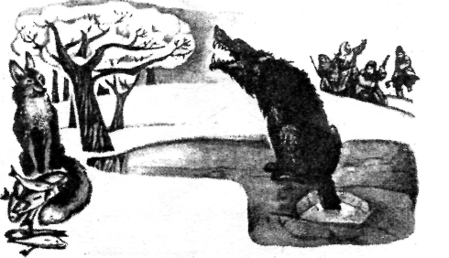

Картка № 9
Мета діалогу: надання допомоги старшим людям.

Мовне завдання.
- Правильно звертайтеся один до одного: Сергійку, бабусю, Лесю.
- Вживайте ввічливі слова.
- Вживайте слова: спасибі вам, дітки, що допомогли, молодці, позбирали, не можу нагнутися, важко нахилятися, недобачаю, важко знайти

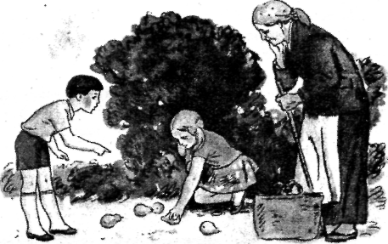

Картка № 10

Мета діалогу: скласти розмову онука з дідусем.

Мовне завдання.
- Правильно звертайтеся один до одного: дідусю, онуче, Павлику.
- Вживайте ввічливі слова.
- Вживайте слова: сердитий, червоне обличчя, буркає, ввічливий, м’яка борода, ніхто мене не жаліє.

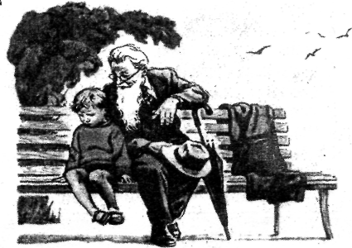
Картка № 11

Мета діалогу: обговорити зустріч двох друзів.

Мовне завдання.
- Правильно звертайтеся один до одного: Лисичко, Журавлику, кумочку, кумонько, кумцю, любочку.
- Вживайте ввічливі слова.
- Вживайте слова: приходь, чим хата багата, тим і пригощу, наварила кашки з молочком, вибачай, не погордуй, добра страва.
Прислів'я
Що посієш, те й пожнеш.
Яке частування, таке й дякування.

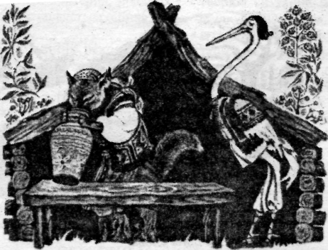

Картка № 12

Мета діалогу: відтворити розмову Діда Мороза і Снігуроньки.

Мовне завдання.

- Правильно звертайтеся один до одного: Діду Морозе, Снігуронько, внучко, дідусю.
- Вживайте ввічливі слова.
- Вживайте слова: я йду через долини, через гори, вирушаю гостювати до дітвори, всю Україну обійду, всіх дітей пригощу, привітаю, обніму, гостинці.

Мовні завдання
для організації роботи над діалогом
у 3-4 класах

Картка №1
Складіть діалог.
С и т у а ц і я : після вистави в ляльковому театрі ви зустрілися з однокласником.
Мета спілкування: по д і л и тис ь враженнями в і д відвіданої вистави в ляльковому театрі.
Мовні завдання
- Правильно звертайтеся один до одного.
- Вживайте ввічливі слова
- Вживайте слова: зала, артисти, режисер, освітлювач, модельєр-костюмер, головні персонажі (герої).

Картка №2
Складіть діалог.
С и т у а ц і я : після екскурсії до зоологічного музею діти провідали Сашка
Мета спілкування: обмінятися враженнями про побачене у зоологічному музеї

Мовні завдання
- Правильно звертайтеся один до одного.
- Вживайте ввічливі слова.
- Вживайте слова: музей, чучело, птахи, риба, звірі, як живі, очі, скелет, пір'я, експозиція.

Картка №3
Складіть діалог
С и т у а ц і я: у гості знову завітав Вінні - Пух. Він дуже любить спілкуватися. Поговорімо з ним.
Мета спілкування : дізнатися про життя його друзів.

Мовні завдання.
1.Правильно звертайтеся один до одного.
2.Вживайте ввічливі слова.
3.Вживайте слова: давно не бачились, найчудовіший, гостинний, мудро, ласунчик, допитливий.
Картка №4
Складіть діалог
С и т у а ц і я:зимового ранку зустрілися Сашко і Сергійко.
Мета спілкування: домовитися про підгодівлю пташок взимку

Мовні завдання.
1.Правильно звертайтеся один до одного.
2.Вживайте ввічливі слова.
3.Вживайте слова: годівничка, насіння, сальце, я маю іншу думку.

Картка №5
Складіть діалог
С и т у а ц і я: уявіть синичку, що сидить на дереві поблизу вікна.
Мета спілкування: з’ясувати труднощі, які переживає синичка сніжної зими

Мовні завдання.
- Правильно звертайтеся один до одного.
- Вживайте ввічливі слова.
- Вживайте слова: житло, тепло, мороз, холодно, важко, снігова зима.
- Висловіть співчуття синичці.

Картка №6
Складіть діалог
С и т у а ц і я: мама повернулася з роботи, а вдома безлад, немитий посуд, брудне взуття сина…
Мета спілкування: обговорити з мамою права та обов’язки дитини

Мовні завдання.
- Правильно звертайтеся один до одного.
- Вживайте ввічливі слова.
- Вживайте слова: безлад, настрій, обов’язки, сміття, прибрав, посуд, взуття, купити.
- Висловіть власні судження: я вважаю…

Картка №7
Складіть діалог
С и т у а ц і я: новенька учениця(учень) у класі, розмова на перерві
Мета спілкування: познайомитися з однокласницею(однокласником)
Мовні завдання.
- Правильно звертайтеся один до одного.
- Вживайте ввічливі слова.
- Вживайте слова:з якої школи, міста,що сподобалось, найцікавіші предмети, захоплення.

Картка №8
Складіть діалог
С и т у а ц і я: ти прийшов до бібліотеки,необхідно розпитати про книгу, що потрібна
Мета спілкування: дібрати книги, щоб підготувати повідомлення на урок природознавства з теми «Заповідники України»

Мовні завдання.
- Правильно звертайтеся.
- Вживайте ввічливі слова.
- Вживайте слова: повідомлення, заповідники, найцікавіше, порадьте.

Картка №9
Складіть діалог
С и т у а ц і я: у зоомагазині тобі сподобався папуга
Мета спілкування: умовити маму купити тобі пташку.

Мовні завдання.
- Правильно звертайтеся.
- Вживайте ввічливі слова.
- Вживайте слова: у всіх є, різні тварини, папуга, друг, різнобарвний, навчу говорити…

Картка №10
Складіть діалог
С и т у а ц і я: ти зустрівся з сусідкою бабусею Марією, вона хвора, їй треба купити хліба.

Мета спілкування: запропонувати свою допомогу хворій сусідці.

Мовні завдання.
- Правильно звертайтеся.
- Вживайте ввічливі слова.

Картка №11
Складіть діалог
С и т у а ц і я: вихідний день, розмова з подругою(другом) по телефону
Мета спілкування: переконати подругу(друга) відвідати каток «Полюс»

Мовні завдання.
- Правильно звертайтеся.
- Вживайте ввічливі слова.
- Дотримуйтесь правил спілкування по телефону.

Картка №12
Складіть діалог
С и т у а ц і я: розмова однокласників на перерві
Мета спілкування: обмінятися думками про прочитану книгу В. Нестайка «У країні Сонячних зайчиків»

Мовні завдання.

- Правильно звертайтеся.
- Вживайте ввічливі слова.

Пам’ятка «Основні правила ведення діалогу»

- Доброзичливо, шанобливо стався до співрозмовника.
- Говори ввічливо, до старших звертайся на Ви.
- У розмові торкайся теми, яка цікавить співрозмовника.
- Чітко став запитання, зрозуміло висловлюйся, будь небагатослівним.
- Учись уважно слухати співрозмовника. Не перебивай його. Дослухай те, що він хотів сказати, до кінця, а вже потім, якщо не згоден, аргументовано заперечуй. Чим уважніше ти слухатимеш, тим приємніше буде людям з тобою розмовляти.
- Не намагайся говорити голосніше від співрозмовника. Це невигідно тобі самому: хто говорить, не підвищуючи голосу, до того прислухаються уважніше, ніж до крикуна.
- Розмовляючи, дивись на співрозмовника, але не хапай його за руку, не смикай за ґудзики, не плескай по плечу. Намагайся привернути увагу словами, а не руками.
- Не починай розмову без потреби

Пам’ятка «Формули мовленнєвого етикету»

- Обов’язково вживати в діалозі ввічливі слова: будь ласка, шановний, дякую, вдячний, спасибі, прошу, будьте ласкаві, тощо.
- Уживати українські слова-звертання (кличний відмінок) зі словами: пане, пані, добродії, шановний.
- Дотримуватись норм літературної мови.
- Тон голосу під час ведення діалогу повинен бути емоційним, доброзичливим.
- Користуватися жестом, мімікою відповідно до змісту розмови.

Пам’ятка «Правила спілкування»

- Уважно, зацікавлено і доброзичливо вислуховуй запитання співрозмовника.
- Не перебивай співрозмовника ані словом, ані жестом, ані мімікою.
- Перш ніж підтримати розмову, поміркуй над питанням, подумки сформуй речення (відповідь чи питання), а потім говори чітко і виразно.
- Дотримуйся норм мовленнєвого етикету, літературної мови, користуйся алгоритмами, що пропонує вчитель.

Пам’ятка «Правило розмови по телефону»

- Привітатися. Звернути увагу на форму звертання.
- Відрекомендуватися. Назвати причину дзвінка.
- Запитати те, про що необхідно дізнатись.
- Подякувати за здобуту інформацію.
- Попрощатись.
Методичні поради
Ці пам’ятки використовуються щоразу, коли діти мають завдання скласти і розіграти діалог. Алгоритми готуються до кожного уроку, записуються на дошці. Алгоритм – план, складений відповідно до теми, мети і навіть форми роботи.

Створюємо діалоги за планом

Методичні поради
- Обговорюється тема.
- План записаний на дошці.
- Протягом 5 хвилин готується діалог за планом.

Список використаних джерел:
- Дубовик С. Розвиток діалогічного мовлення школярів на уроках української мови // Початкова школа. — 2002. - № 7.- С.14-16.
- Кисарчук З.Г. Диалог как фактор формирования коммуникативных умений младших школьников // Психологические проблемы процесса обучения младших школьников / Под ред. Л.М.Фридмана. — М., 1978.
- Контроль та оцінювання навчальних досягнень учнів початкової школи МОІНУ наказ від 20.08.2008 № 755.
- Одинак М., Котова М. Формування діалогічного мовлення на уроках читання //Початкова освіта.-2008.-№ 19 .-С.19-28.
- Програми для середньої загальноосвітньої школи: 1—4 класи. — К.: Початкова школа, 2006.-432 с.
- Скалкин ВЛ. Обучение диалогической речи. — К.: Рад. шк., 1989. - С. 6-14, 2
- Сухіна A.B. Діалогічне мовлення: 1—4 класи: Збірник навчальних і контрольних вправ та завдань. — X.: Торсінг, 2004.-95с.
- Сухомлинський В.О. Проблеми виховання всебічно розвиненої особистості // Вибрані твори: В 5-ти т. — К., 1976. - Т. 1. –С. 233.
- Петрик О., Гриценко О. Формування діалогічного мовлення учнів 2—4 класів: Методичний матеріал // Початкова школа. — 2007. — № 8. - С. 8-11
- Хміль О. Формування діалогічного мовлення другокласників //Початкова освіта.-2008.-№ 19 .-С.14-18

